Детскую площадку на 14-й Парковой привели в порядок
26.07.2019
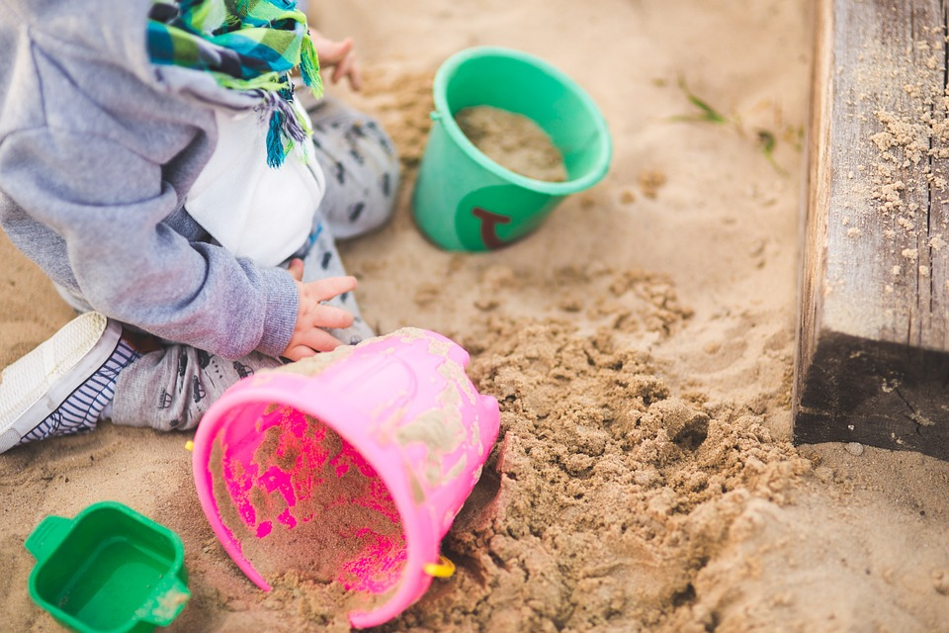
Жительница района Восточное Измайлово обратилась на портал «Наш город» по поводу содержания детской площадки на 14-й Парковой улице. Женщина попросила, чтобы песочницу обновили.
К сообщению была прикреплена фотография.
— Песочница в плохом состоянии, нужно её покрасить, или поставить новую, пластмассовую. Также надо бы добавить песка, его очень мало, — сообщила москвичка.
На обращение был дан официальный ответ от имени и.о. главы управы района Восточное Измайлово Александра Умеренкова. Он сообщил, что по указанному адресу был произведён завоз песка в песочницу.
— В настоящее время песочница находится в удовлетворительном состоянии, — сказал Умеренков.
Напомним, портал «Наш город» был создан в 2011 году для эффективного взаимодействия между москвичами и органами исполнительной власти. Оставить там обращение может любой интернет-пользователь, пройдя несложную регистрацию.

Адрес страницы: http://vao.mos.ru/presscenter/news/detail/8246254.html
Префектура Восточного административного округа города Москвы

